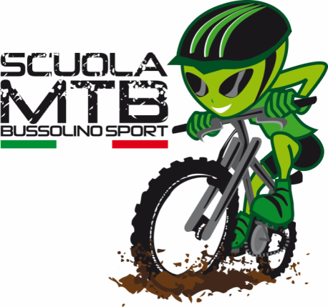
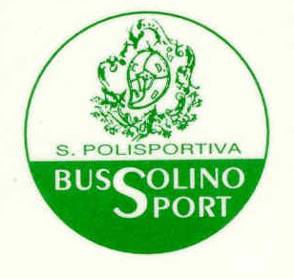

MODULO ISCRIZIONE SCUOLA CICLISMO

ASD BUSSOLINO SPORT - STAGIONE 2021
Il sottoscritto _________________________________________________________ (Nome e cognome GENITORE)
nato a _______________________________________________________ prov. _________ il ____/____/______
domiciliato a ____________________________________________ prov. ____________ CAP _______________
in via _________________________________________civ. _____, C.F. _________________________________
esercente la potestà genitoriale di cui all’Art. 315 e ss del Codice Civile nei confronti del minore sotto identificato :

COGNOME _________________________________________________________________________________
NOME _____________________________________________________________________________________
CITTADINANZA _____________________________________________________________________________
NATO IL ____________________ A _____________________________________________________________
RESIDENTE A ______________________________________________________________________________
CAP _______________ IN VIA/PIAZZA __________________________________________________________
TELEFONO __________________ CELL. padre________________________madre_____________________
E-MAIL ____________________________________________________________________________________
C.F. ________________________________ Scadenza Certficato Medico _______________________________
CHIEDE: Che mio figlio/a ____________________________ venga tesserato alla Federazione Ciclistica Italiana per l’anno 2021 con la Asd Bussolino Sport ed autorizza l’iscrizione alla Scuola di Ciclismo organizzata dalla stessa Asd Bussolino.
Firma leggibile atleta Firma leggibile genitore
____________________________ _______________________________

DOCUMENTI NECESSARI:
□ certificato medico di idoneità all’attività ciclistica non agonistica dell’atleta
□ certificato medico di idoneità all’attività ciclistica agonistica dell’atleta
□ N° 1 fotografia formato tessera dell’atleta
□ Copia del documento di riconoscimento in corso di validità del dichiarante e dell’atleta
Il sottoscritto genitore del minore sopra citato altresì dichiara di aver preso visione del Regolamento della Scuola Ciclismo allegato e di approvarlo in ogni sua parte.
Inoltre
□ autorizza
□ non autorizza
- la pubblicazione – per i soli fini istituzionali e pubblicitari della ASD BUSSOLINO SPORT – di immagini e/o filmati ritraenti il proprio figlio sul sito internet della ASD BUSSOLINO SPORT, nonché su organi di stampa cartacei, radiotelevisivi e on line. La presente autorizzazione non consente l’uso dell’immagine in contesti che pregiudichino la dignità personale ed il decoro del minore e comunque per uso e/o fini diversi da quelli sopra indicati;
DICHIARAZIONE DI CONSENSO AL TRATTAMENTO DEI DATI PERSONALI dichiaro di aver ricevuto completa informativa ai sensi degli artt. 13 e 14 del Regolamento EU 2016/679 in forma chiara, precisa e facilmente comprensibile. In relazione e nei limiti della predetta informativa acconsente a che la ASD ponga in essere le attività descritte per le quali il consenso rappresenti la base giuridica del trattamento e, per tale motivo, in relazione ai dati particolari (ad es. quelli idonei a rivelare lo stato di salute) trattate per le finalità indicate.

Esprimo il consenso al trattamento SI S NO N

Attraverso questa istanza liberatoria, consapevole altresì dei rischi legati alla pratica delle attività che i ragazzi svolgeranno, la ASD BUSSOLINO SPORT viene svincolata da ogni responsabilità diretta o indiretta inerente i danni al mio patrimonio od alla immagine del/della/ mio/a tutelato/a.
Il sottoscritto, sia in proprio che nella qualità come sopra, conferma di non aver nulla a pretendere in ragione di quanto sopra indicato e di rinunciare irrevocabilmente ad ogni diritto, azione o pretesa derivante da quanto sopra concesso.

L’allievo soffre di allergie SI NO (es. lattosio, nocciole ecc.)

Se si quali: ______________________________________________________________

L’allievo soffre di patologie SI NO

Se si quali ______________________________________________________________

________________________________________________________________________

Firma leggibile genitore
_______________________________
Versamenti tipo di pagamento scelto: □ mensile
□ trimestrale
□ annuale
bonifico iban: IT37T0200830510000001709838
INTESTATOA: ASD BUSSOLINO SPORT
P.S. : I moduli dovranno essere compilati e riconsegnati,
inviati all’indirizzo mail info@bussolinosport.it
o consegnati a mano al Direttore Sportivo
TAGLIA:______ PER INFORMAZIONI SULLE TAGLIE CONTATTARE IL 3317324559
ELENCO E COSTI DEL MATERIALE TECNICO E DIVISE:
Casco ENDURA modello HUMMVEE
Nero HIVis: 35 Euro[______]
Maglia Scuola estiva 40 Euro[______]
Salopette Estiva fino a 10 anni 45 Euro[______]

Salopette Estiva da 11anni fino a taglia XXXL (fondello) 60 Euro[______]
Gilet antivento estivo (Con o senza tasca) su richiesta 45 Euro
Maglia manica lunga(autunno, primavera) su richiesta 50 Euro
Giubbino Invernale traspirante antipioggia su richiesta 95 Euro
Calzamaglia invernale su richiesta 65 Euro

Abbigliamento tempo libero su ordinazione in base alle tabelle misure
t-shirt grigia 12 euro
t-shirt verde 18 euro
t-shirt mera 10 euro
pantaloncino corto nero 20 euro
polo verde 18 euro
felpa verde 30 euro
pantalone lungo nero 15 euro
smanicato nero 40 euro
giacca GEB tempo libero 65 euro
zaino 20 euro

Abbigliamento Adventure
su ordinazione in base alle tabelle misure a richiesta singola
Maglia Nera Enduro Gara Personalizzata Manica Lunga 45 Euro
Felpa Mbros 65 Euro
Maglia FreeRide Adventure 35 Euro
Pantalone FreeRide 75 Euro

Firma leggibile genitore
_______________________________

